现代远程教育试点高校网络教育部分公共基础课
全国统一考试

考生个人操作指南（简版）

2019年2月17日

具体操作步骤如下：
第一步：考生个人信息管理系统登录
登录中国现代远程与继续教育网，网址为：http://www.cdce.cn，在首页中找到“统考服务”的任一“考生入口”登录均可。
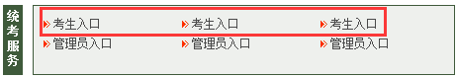
图4 考生选择登录界面
登录页面如下：
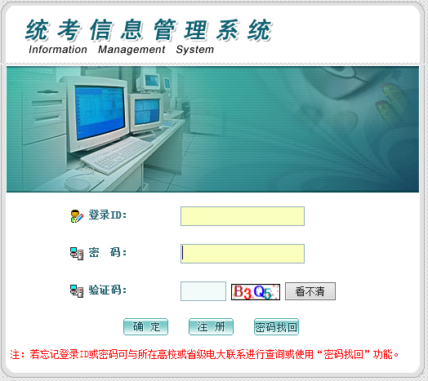
图5 考生个人信息管理系统登录主页面
第二步：注册信息添加
未注册考生通过点击注册按钮，进行基本信息的注册工作。
注意：学生在报考前一定做好注册、关联基本信息。
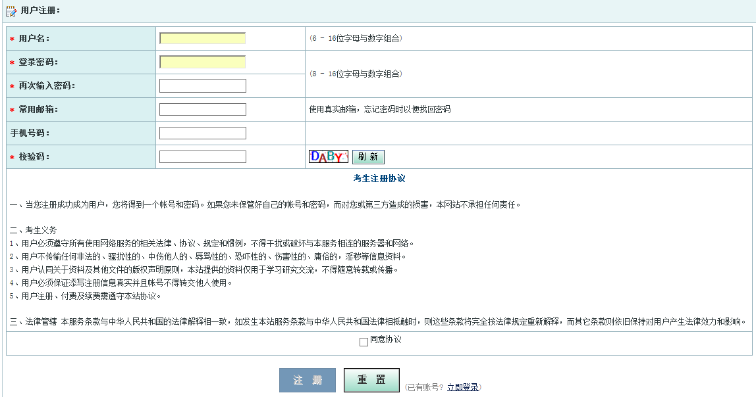
图6 考生个人信息管理系统注册页面
考生需要注册填写自己的用户名、登录密码及校验码进行注册。
考生必须采用真实有效的邮箱、手机号、证件号来进行注册。 （注：填写有效邮箱，在统考成绩发布后将免费将您的成绩信息发送到您的邮箱。使用真实手机号的用户可预定统考成绩发送服务，在成绩公布时根据您的定制服务将成绩发送到您的手机。）
注册信息填写后，考生需认真阅读考生注册协议。
第三步：基本信息连接
在连接基本信息界面中选择考生所属的网院或省电大，填写有效学号、证件号，输入校验码。
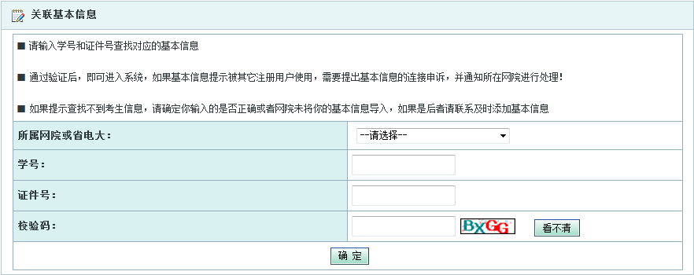
图7 基本信息连接
输入关联信息后，点击确认，则会弹出核对姓名的对话框，
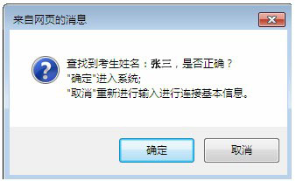
图8 核对姓名对话框
注册成功后弹出友情提示如下图：
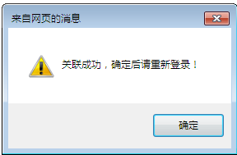
图9 注册成功

1.2考生信息查看
考生信息查看分为考生考试信息和注册信息修改两部分。

1.2.1 考生考试信息
主要包括：考生基本信息查看、成绩信息查看、打印准考证三个功能。
（1）、基本信息查看
考生可查看试点高校导入系统中的考生个人相关信息。如果考生发现基本信息有误，应及时与试点高校进行联系。由试点高校进行修改。考生不能对基本信息进行任何修改。
如在打印准考时发现基本信息有误，不得参加考试。
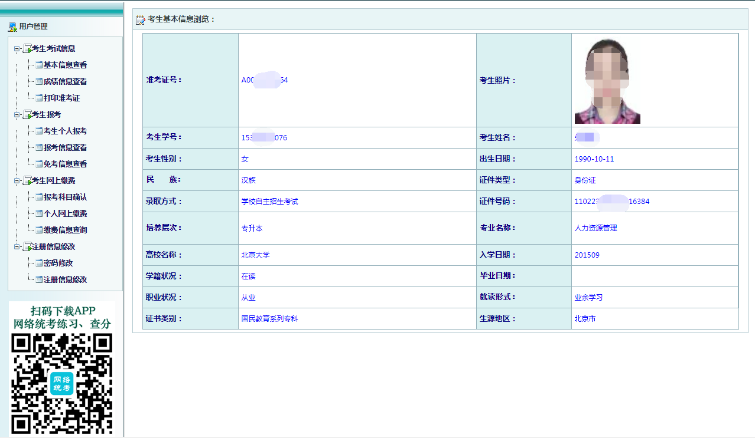
图10 基本信息查看
（2）、成绩信息查看
考生可通过此功能查看到历次的考试成绩。考试成绩状态显示为合格、不合格、得分情况，其中缺考、作弊、违纪等情况也一并标识。在成绩公布后，考生通过“考生考试信息”中的“成绩信息查看”功能查看历次统考成绩情况。对成绩存在疑问的，可申请进行成绩复核。成绩复核具体流程请联系试点高校或登录http://www.cdce.cn获取。
（3）、打印准考证
准考证打印可由考生个人进行打印，或请试点高校进行打印。准考证打印需在考生报考和缴费后方可进行，准考证打印时间详见www.cdce.cn公告通知，并附有“打印准考证操作指南”提供学生下载准考证使用方法。
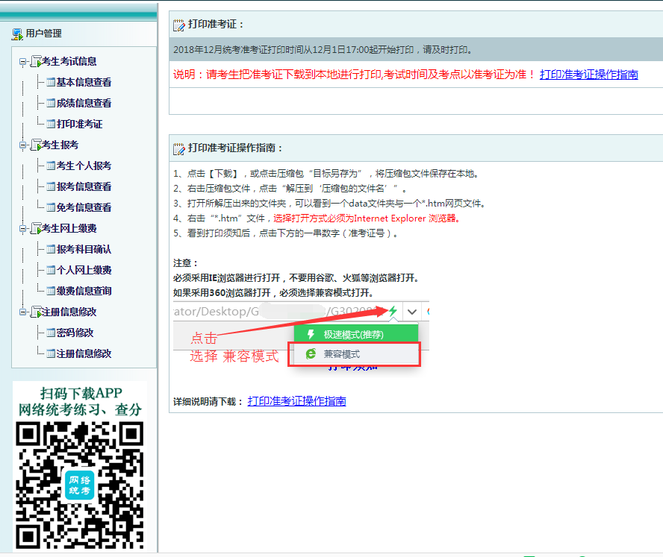
图11 准考证打印

1.2.2注册信息修改
（1）密码修改
考生可通过此功能修改注册的密码。
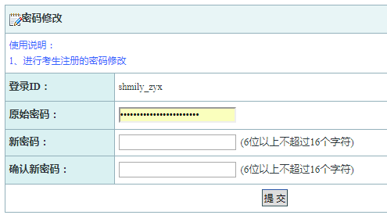
图12 密码修改
（4）、注册信息修改
注册信息修改功能方便考生对电子邮件及手机号进行修改。
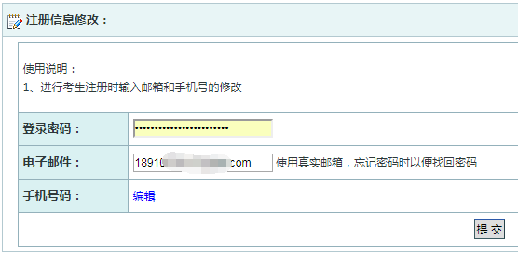
图13 注册信息修改

1.3考生报考
考生通过此功能完成考点以及报考科目的选择。
考生报考功能主要包含：考生个人报考、报考信息查看、免考信息查看。
报考前请先阅读“二代身份证签到管理系统入场验证环节”的考生必读。
通过“考生报考”菜单下的“考生个人报考”进入考生必读页面。
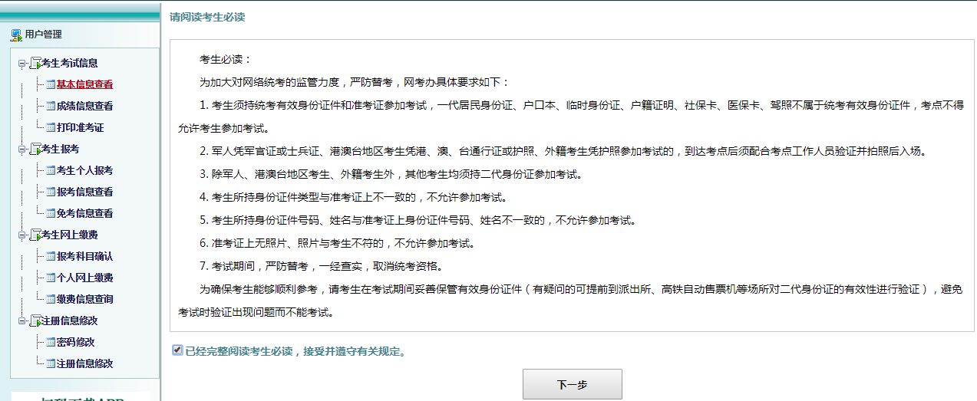
图14 签到系统入场验证考生必读
第一步：选择考点
1、报考前工作准备
报考前，先了解网上安全支付的相关信息。
第一步：了解网上支付相关银行，查看银行网上支付说明。
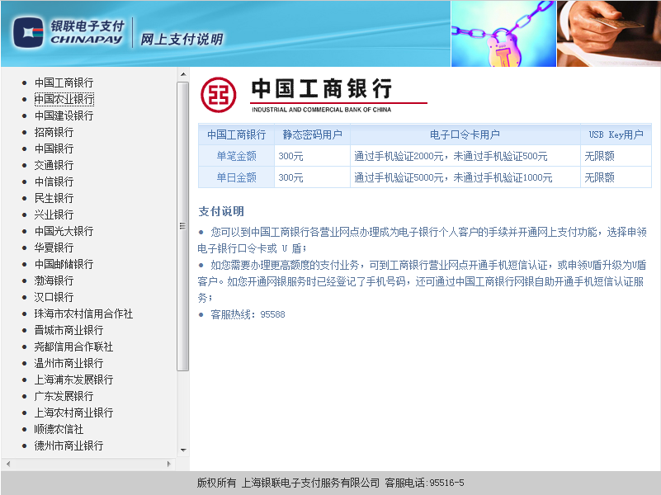
图15 支付银行介绍
本次网上缴费支持银行如下：中国邮储银行、中国工商银行、中国建设银行、中国农业银行、招商银行、交通银行、中国银行、华夏银行、中国民生银行、中信银行、中国光大银行、渤海银行、汉口银行、珠海市农村信用合作社、晋城市商业银行、尧都信用合作联社、温州市商业银行、浦发银行、广东发展银行、兴业银行、上海农村商业银行、顺德农信社、德州市商业银行、广州市农村信用社合作联合社、广州市商业银行、东亚银行。
注：考生在报考前，首先查看银联支付说明，并提前办理银行卡。
第二步：进行“考生个人报考”操作。
点击“进入报考信息添加”：
在进入报考前一定核对考生信息：“注：请添加联系方式，并核对考生姓名、证件类型、证件号三项个人信息是否正确。如个人信息错误，请及时与高校联系。报考成功后将无法修改个人信息。考试时考生基本信息有误，不得参加考试。”

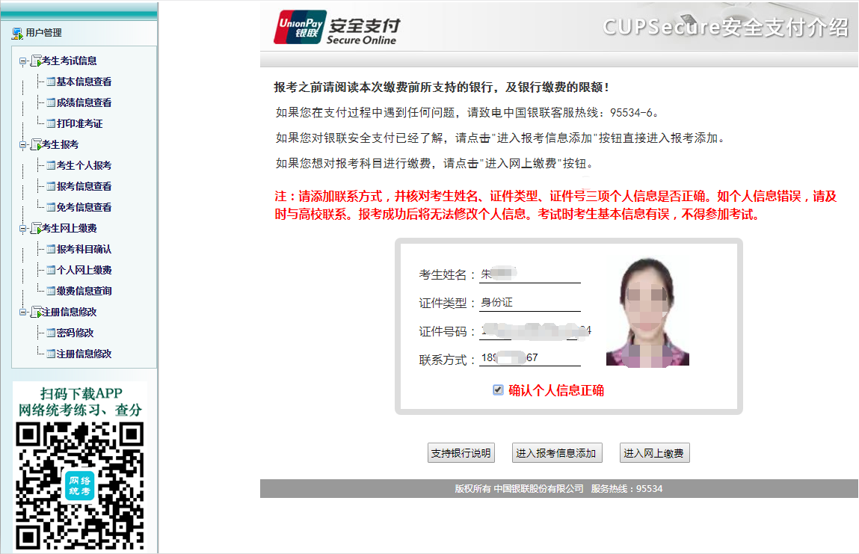
图16 报考信息添加
2、选择考点
通过“考生个人报考”功能，在此页面中选择要报考的省（自治区）、考点。报考缴费采取限定日期、限定考试轮次、限定学籍、限定考试次数和限定人数的约考方式。在各次约考时间内，报考将限定人数，按先约先考、约满为止的原则报考缴费。为方便考生了解报考进度，报考系统提示可报考剩余名额，如报考总名额约满，将提前结束各次报考时间。

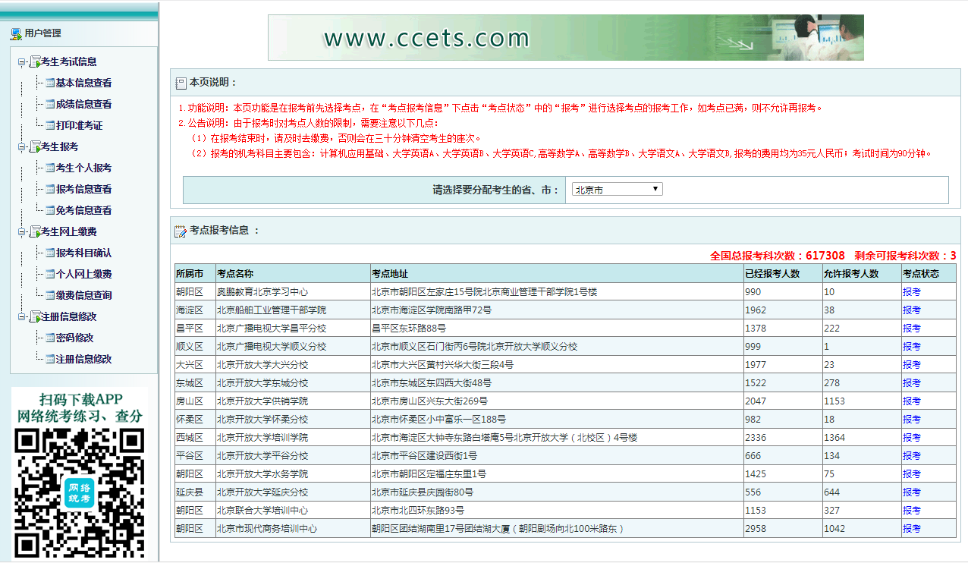
图17 选择省（自治区）、考点
如果考生选择考点省份与学习中心所在省份不一致，此时考生需要选择异地报考的原因。系统提示如下：
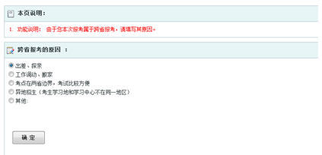
图18 异地报考原因

第二步：添加报考科目
- 报考约考考点
考生选择报考约考考点时，点击“报考”进入报考科目界面，如图19所示：
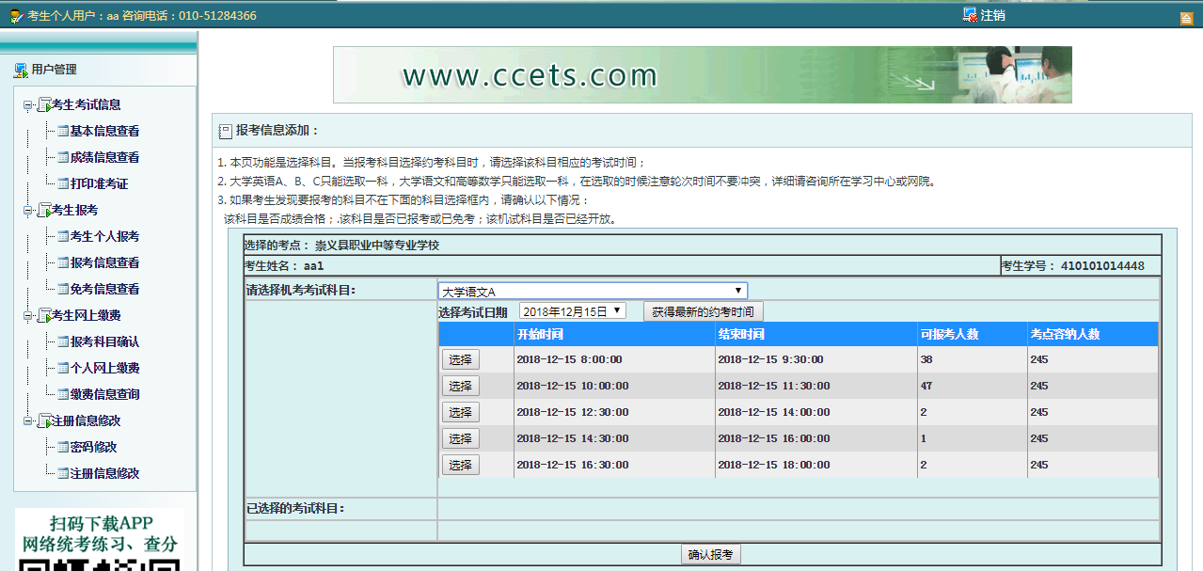
图19 约考科目添加
在此界面，考生可查看到当前的报考时间，以及考场某一科目可报考人数及全部报考人数，考生可根据自己的时间选择考试显示时间内的某一时刻进行考试。点击“选择”进行对科目进行报考。选择报考后，下方“已选择的考试科目”会显示刚才已报考的科目，如发现科目不正确，可进行“删除”操作。
说明：
- 当考生查看到可报考人数为“0”时，表示此时间段内报考人数已满，考生可选择其它时间进行报考。
- 考生报考考点，不同科目可以选择不同的考点。
注意：
1）提交报考信息30分内，考生需要进行缴费，超过30分钟后，系统将自动清除考生选择的考试时间。
2）四科目不能在同一时间进行报考。
3）同一科目不同级别在同次考试中只能报一门。例如：大学英语A、B、C，只能添报其中一科。
4）已合格科目或免考科目不能再次报考。
5）作弊替考考生取消考试资格，不能进行报考。
6）考生报考的科目，必须由考生完成缴费。
考生添加报考信息，如发现报考科目或考试时间错误，可通过报考信息查看功能进行修改或删除重新添加报考信息，如图20所示：
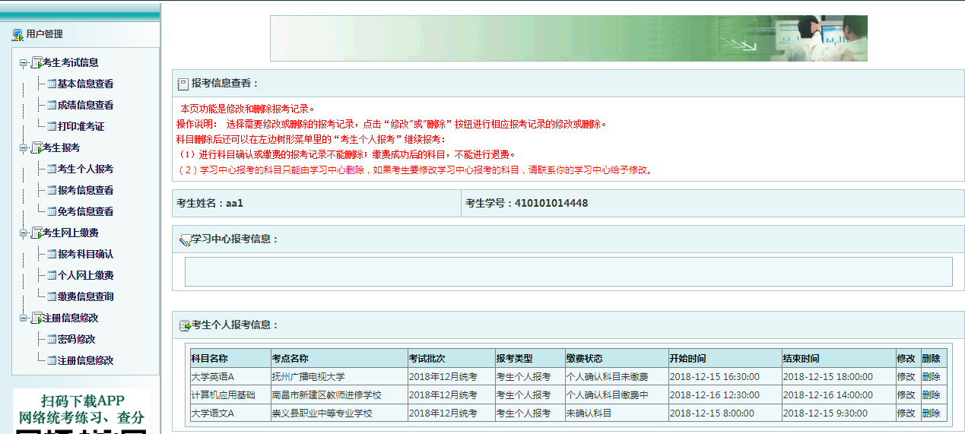
图20 报考科目修改或删除
第三步：报考信息查看
报考完成后，考生可通过“报考信息查看”功能来查看所报考的考点、报考科目、报考类型、缴费状态等信息。
缴费完成后考生务必进入系统的“报考信息查看”是否为“个人缴费完成”，确认自己所报考时间与报考考点。

图21 报考信息查看

1.4网上缴费
考生完成个人报考工作后，可以通过网上缴费菜单下的“个人网上缴费”进入缴费页面，登录网上缴费系统通过银行卡直接进行网上缴费。

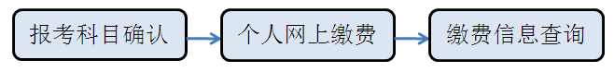
图22 网上缴费流程图

1.4.1提前办理银行卡
建议学生在报考科目前，提前办理相关银行卡。
注意：部分银行卡收取年费或手续费，请考生咨询开户银行。各银行相关支付信息请查看报考首页银行介绍。

1.4.2个人网上缴费
第一步：考生报考科目确认
通过“考生网上缴费”菜单下的“报考科目确认”进入缴费界面。考生在进行缴费前，需要对进行缴费的科目进行确认，生成相应的缴费清单。
科目确认前提：
- 必须为考生本人报考的科目；
- 已处于缴费中或缴费完成的科目不能被确认。
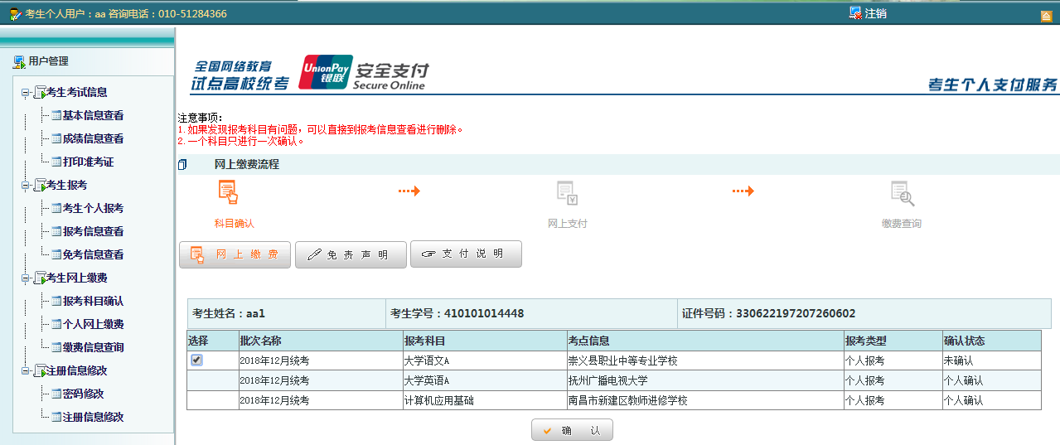
图23 科目确认
科目确认是针对每一个科目进行，考生可以选择报考科目中的部分或全部进行缴费，选择完成后生成缴费单。在某一科目确认完成后，如果有未确认的科目可以再次进行科目确认。
第二步：进入缴费状态
在科目确认完成后自动进入缴费主界面。考生再次登录系统时，可通过个人查询系统中 “考生网上缴费”菜单下的“个人网上缴费”进入缴费页面。
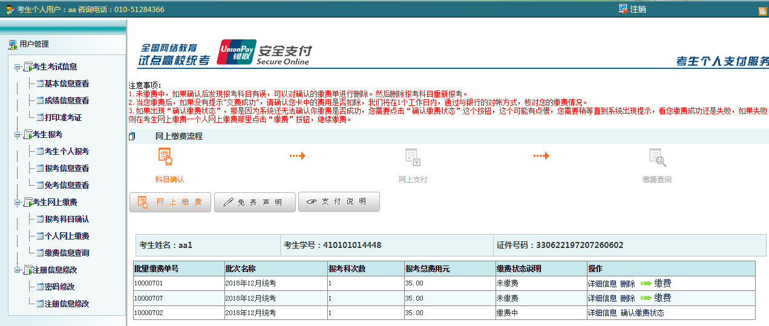
图24网上支付（“个人网上缴费”界面）
缴费单状态说明：
1、未缴费：指考生未完成缴费，需要对缴费单进行网上支付操作。
2、缴费中：当发起交易收不到银行回复时，此时无法判断交易是否成功，缴费状态将处于“缴费中”，考生到“个人网上缴费”功能下点击“确认缴费状态”，系统将再次提交交易到银联进行查询。如果收到状态为成功，那么缴费单自动改为“已完成缴费”；如果仍收不到回复，缴费状态仍会处于“缴费中”，考生稍后再次点击“确认缴费状态”；如收到缴费状态为失败，那么缴费状态显示为“未缴费”，考生需要重新缴费。
3、已完成缴费：指已经完成交易。此时不需要再点击“报考科目确认”或“个人网上缴费”。
在确认所有缴费科目及费用后,点击“缴费”按钮， 进入缴费协议须知页面，请在缴费前仔细阅读网上缴费使用协议。

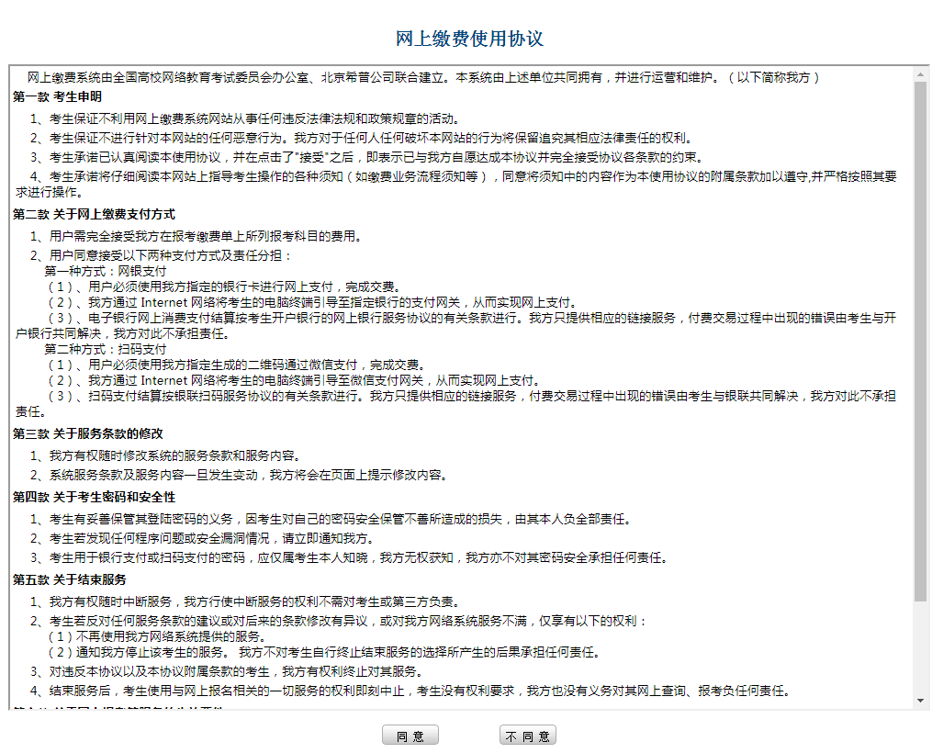
图25 缴费协议
考生必须选择“同意”缴费协议，方可进行网上缴费。目前系统支付两种方式：
用户同意接受以下两种支付方式及责任分担：
第一种方式：网银支付
（1）、用户必须使用我方指定的银行卡进行网上支付，完成交费。
（2）、我方通过 Internet 网络将考生的电脑终端引导至指定银行的支付网关，从而实现网上支付。
（3）、电子银行网上消费支付结算按考生开户银行的网上银行服务协议的有关条款进行。我方只提供相应的链接服务，付费交易过程中出现的错误由考生与开户银行共同解决，我方对此不承担责任。
第二种方式：扫码支付
（1）、用户必须使用我方指定生成的二维码通过微信支付，完成交费。
（2）、我方通过 Internet 网络将考生的电脑终端引导至微信支付网关，从而实现网上支付。
（3）、扫码支付结算按银联扫码服务协议的有关条款进行。我方只提供相应的链接服务，付费交易过程中出现的错误由考生与银联共同解决，我方对此不承担责任。
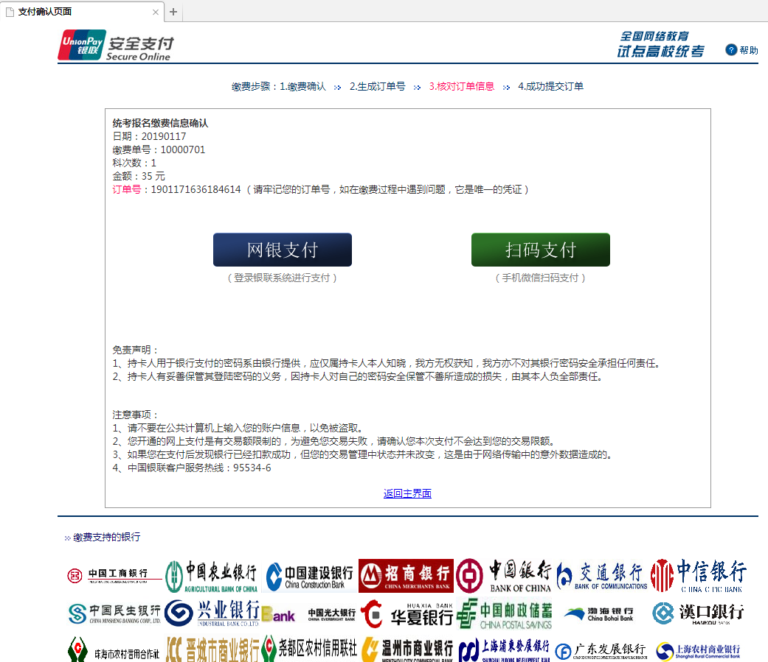
图26 选择支付方式

第三步：网上支付
此界面中，系统自动生成了订单号，考生需记住此订单号，以方便进行查询。
第一种支付方式：“网银支付”操作如下：
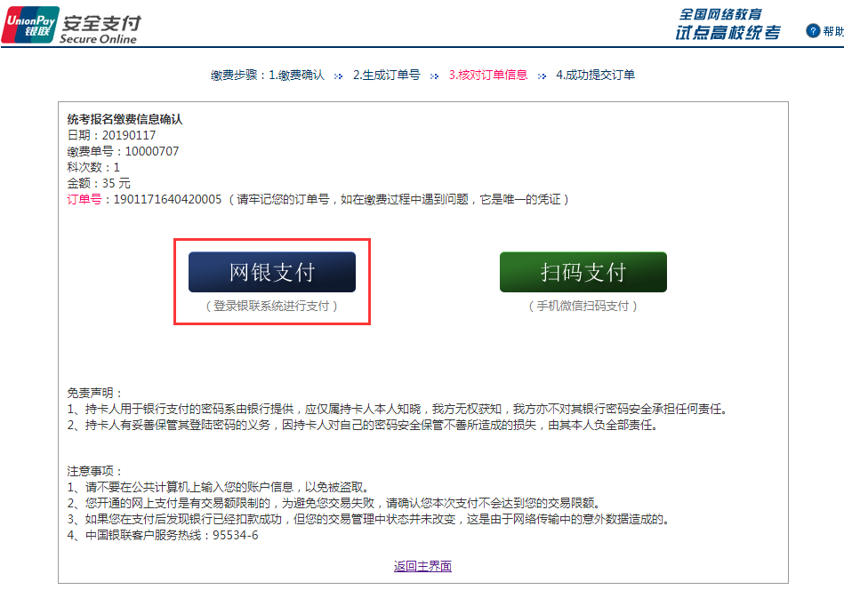
图27选择网银支付

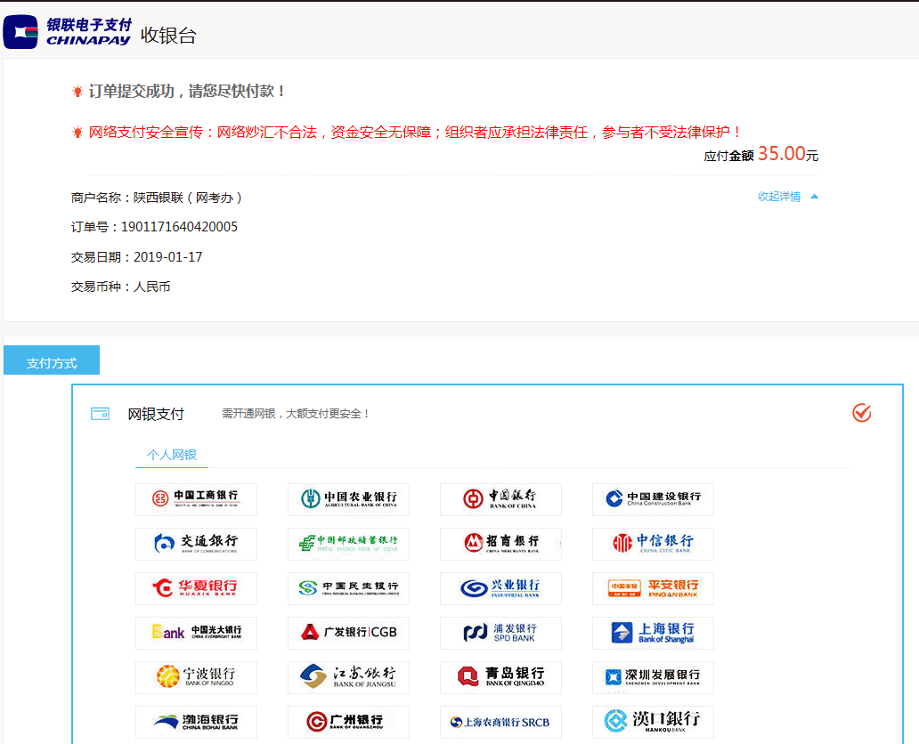
图28 网银支付

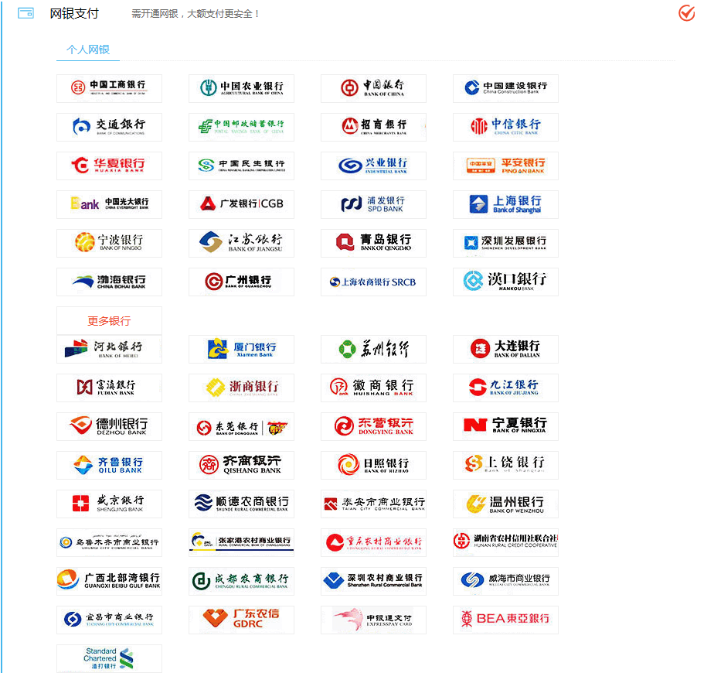
图29选择支付银行
点击要进行交易的银行名称，将进入银行界面，根据银行提示进行交易。
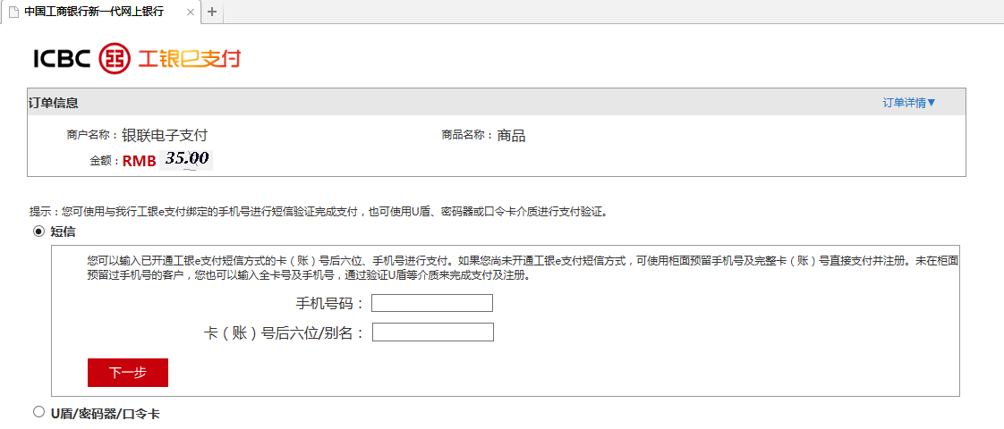
图30进入银行界面

第二种支付方式：“扫码支付”操作如下：
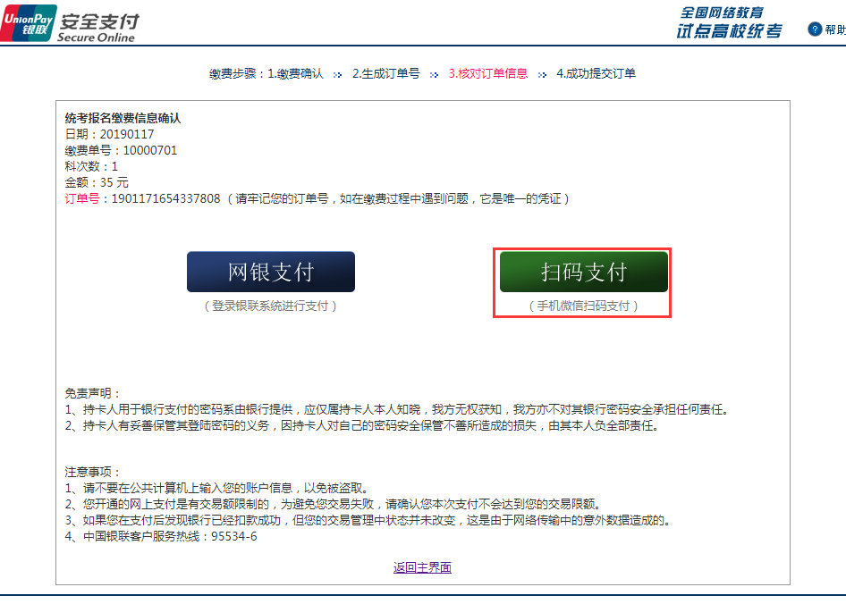
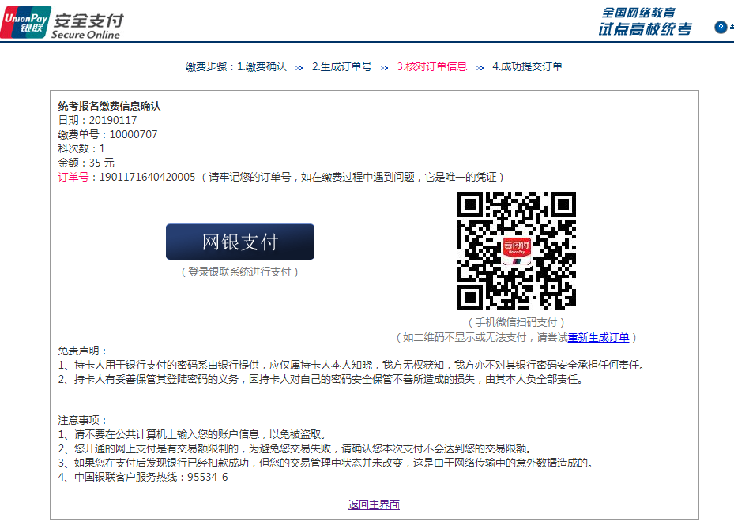
图31选择扫码支付

缴费超过30分钟操作说明：
如果在30分钟内，考生未完成缴费时，系统将自动清除已分配的座位。对于座位清空的考生，进行如下操作：
点击“返回”，进行“报考信息查看”界面手动“编辑”选择考试时间。

第三步：缴费信息查询
考生缴费完成后，可通过个人查询系统中 “考生网上缴费”菜单下的“缴费信息查看”进入查看页面。或通过“报考信息查看”确认科目缴费完成情况。缴费状态显示为：“个人缴费完成”表示已完成缴费操作。
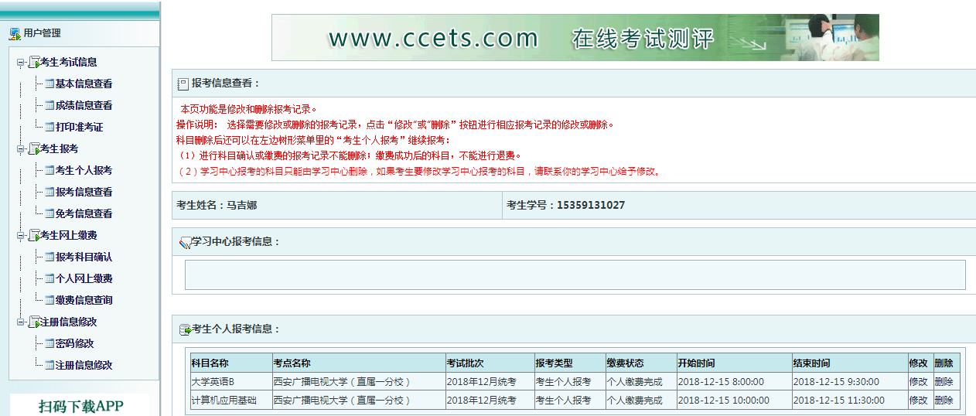
图32 缴费查询
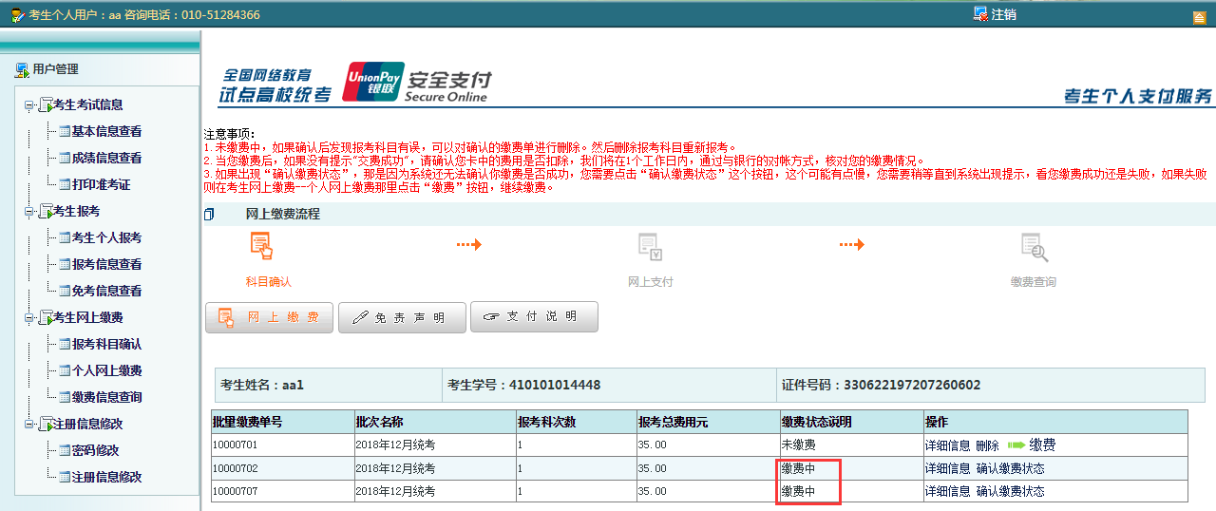
图33 缴费中状态

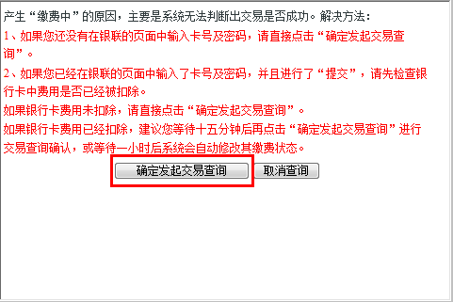
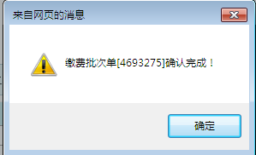
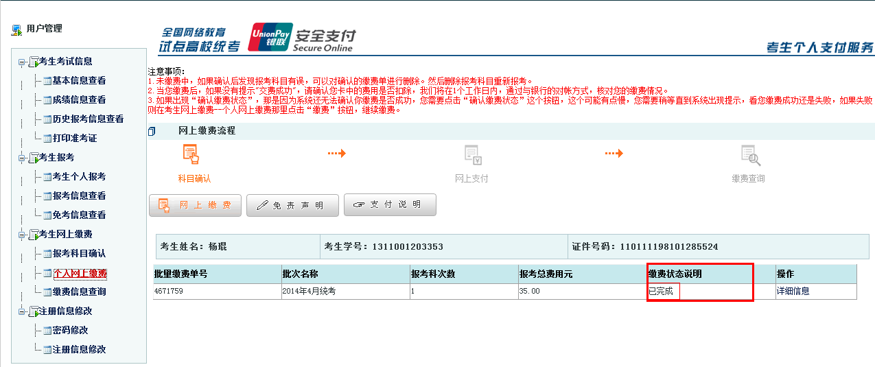图34 缴费完成

1.4.3支付安全说明
- 登录正确网址
1、不法分子可能会在互联网上建立一个虚假网站，或发送电子邮件，假借有奖促销活动的名义要求您通过邮件发送账号和密码，或是到指定的虚假网站上输入网上账号和密码以此窃取账号信息；
2、不法分子可能以某些银行的名义暗示发生了一个可能威胁您账户的紧急情况，诱使您提供账号和密码，此时请不要点击邮件或虚假网站上的链接，以免您在不知情的情况下安装木马程序或计算机病毒，使网上账号和密码被他人窃取；
3、访问网上支付网关时请直接输入网站登录，建议将网站地址添加到浏览器的 “收藏夹”中，不要采用超级链接方式间接访问；
- 保护账号密码
您应该是唯一知道您网上密码的人，一旦账号和密码被他人窃取或猜出，您的账户就有可能在网上被盗用，从而造成不必要的损失。因此，请您加强安全防范意识，养成良好的网上支付交易习惯，让不法分子无机可乘：
1、在任何时候及情况下，不要将您的账号、密码告诉别人；不要相信任何通过电子邮件、短信、电话等方式索要账号和密码的行为；对于已经向不明人员或网站提供网上支付密码的，要立即修改密码。
2、预留密码时尽量不要选用您的身份证、生日、电话、门牌、重复或连续等易被他人破译的数字，建议选用既不易被他人猜到，又方便记忆的数字；
3、为您的网上支付设置专门的密码，区别于您在其它场合中（例如：其他网上服务、ATM、存折和绿卡等）使用的用户名和密码避免因某项密码的丢失而造成其他密码的泄漏。
4、不要在计算机上保存您的密码；不要将密码书写于纸张或卡片上；要定期更改密码；
5、牢记密码数字，如作记录则应妥善保管；发现有密码泄露的危险时，及时更换密码；
- 其他保护措施
在公用计算机上使用网上支付可能会使您的账号和网上支付密码落入他人之手，从而使网上账户被盗用。为了更好的确保考生网上支付的安全性，提醒考生做到以下几点：
1、尽量不要在公共场所（如网吧、公共图书馆等）进行网上支付，以免这些计算机安装恶意的监测程序盗取您的账号密码信息；
2、为您所使用的计算机设定密码，以防止他人擅自取用您的资料；使用病毒实时监控程序和网络防火墙，并注意升级更新；
3、用户名、密码或任何个人身份识别资料不得告诉他人，包括自己的亲朋好友；
4、用户在进行网上支付密码输入时，应防止左右可疑人员窥视；

